Hidrogeles de polisacaridos de algas rojas con potencial uso en la remoción de contaminantes presentes en residuos industriales líquidos.
Pedro Morenoª, Juan Guerrero^{b}, Paula Hernandezª, Fabián Martínez-Gómez^{b}, Esteban Pizarroª

ª Universidad de Santiago de Chile, Facultad de Ingeniería, Departamento de Ingeniería Química y Bioprocesos, Santiago, Chile.
^{b} Universidad de Santiago de Chile, Facultad de Química y Biologia, Departamento de Química de los Materiales y Ciencias del Ambiente, Santiago, Chile.
Email: pedro.moreno.m@usach.cl

La actividad industrial en su quehacer suele producir materiales de desecho de caracter acuoso. Estos residuos pueden contener diversos tipos de contaminantes dependiendo del tipo de industria que los produzca [1]. De esta manera resulta difícil el homologar sus propiedades y/o efectos sobre los ecosistemas. Debido a esto se han buscado estrategias que permitan capturar estos contaminantes previo a su descarga. Es así como se han desarrollado materiales modernos y prometedores con función encapsuladora. Dentro de estos materiales se destacan los hidrogeles, matrices poliméricas entrecruzadas porosas [2]. En el presente trabajo se expone la preparación de hidrogles de agarosa, previamente extraída y caracterizada de Ahnfeltia plicata, en conjunto con alcohol polivinilico (PVA). Para ello se prepararon soluciones con concentraciones de un 1,0% p/v, las cuales se sometieron a ciclos de congelación/descongelación (-17 / 25 °C). Los geles estables obtenidos se sometieron a un analisis exhaustivo de sus propiedades reologicas; las mejores formulaciones se utilizaron en pruebas de captura de cobre y acridina en sistemas estáticos y con agitanción constante. En la siguiente figura se exponen parte de los resultados obtenidos.
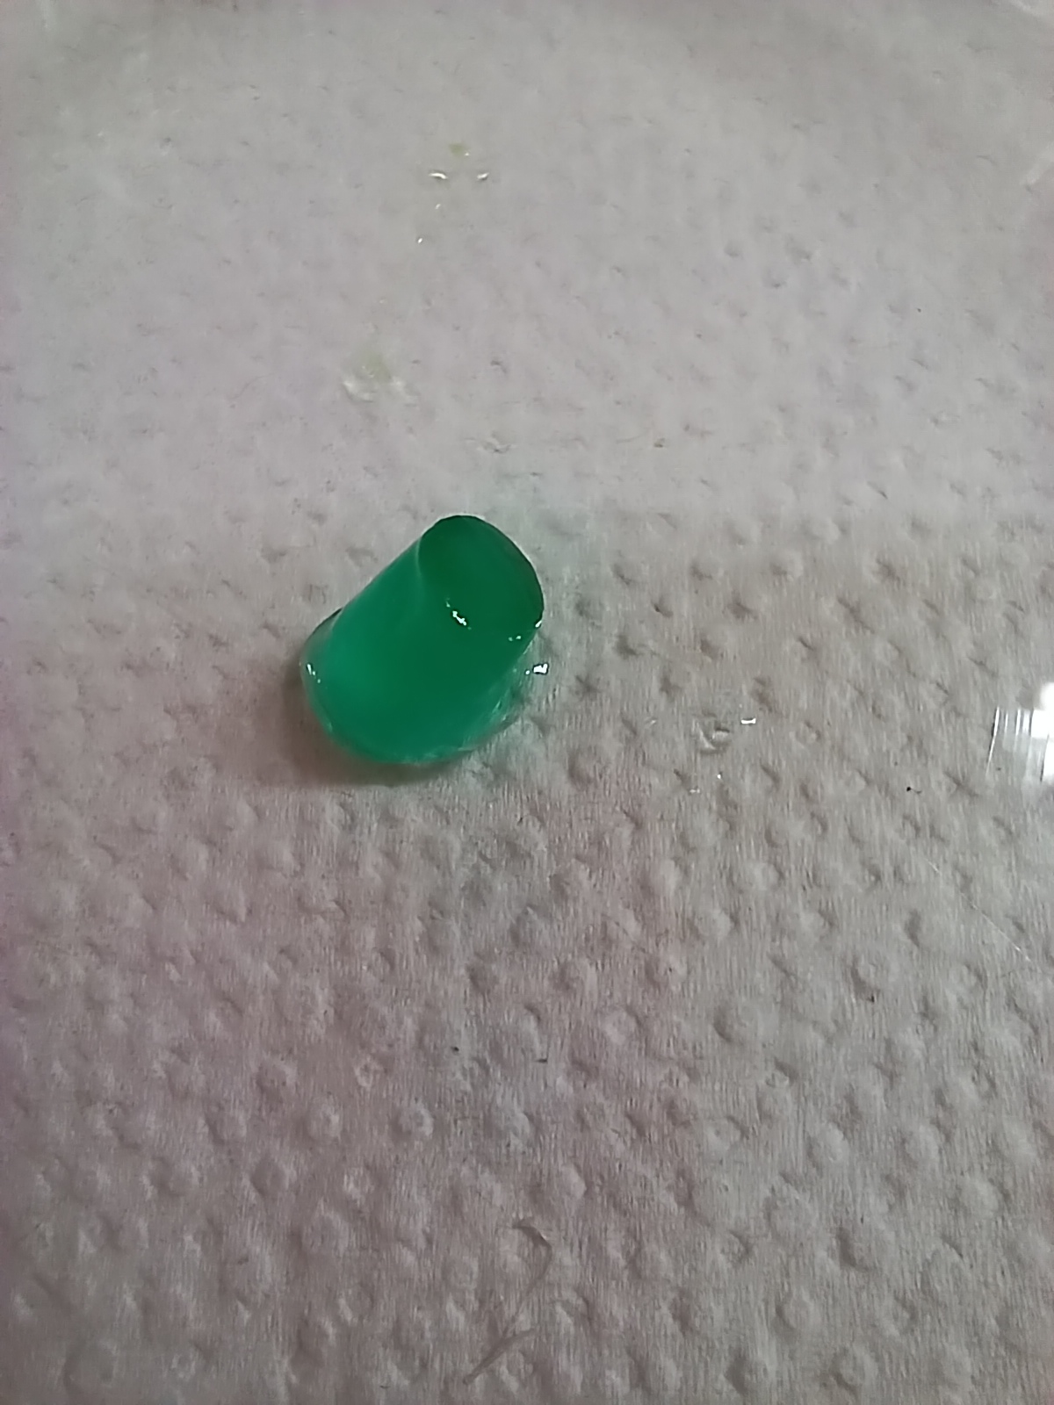
(A)
(B)
Figura 1. (A) Fotografía de un hidrogel tras un proceso de captura de sulfato de cobre y (B) curvas de porcentaje de captura para sulfato de cobre II y acridina.

Se encontró que los hidrogeles fueron capaces de capturar contaminantes orgánicos como inorgánicos, demostrando, también, que existe la formación de interacciones de caracter no covalente entre el analito y los hidrogeles. El porcentaje de captura depende de la cantidad de hidrogeles utilizados y del tamaño de los mismos. Se concluyó que los materiales elaborados pueden ser utilizados para la preparación de filtros, sin embargo es necesario asegurar la homogeneidad en sus formas y optimizar la capacidad de captura por gramo de hidrogel.

Agradecimientos:
Los autores agradecen al proyecto Fondequip EQM 150106
Referencias:
[1] Bai, B. Et al. The remediation efficiency of heavy metal pollutants in water by industrial red mud particle waste. Env. Tech. & Innov., 28, 102944 (2022).
[2] Zhang, D.; Et. al., E. Novel adsorbent synthesized from red mud and acid mine drainage for enhanced contaminant removal: Industrial waste transformation, adsorbent performance and metal(loid) removal mechanisms. Chem. Eng. J., 465, 142867, (2023)

